粗盐中含有较多的杂质，小林按照课本“活动与探究”的要求做粗盐提纯实验。

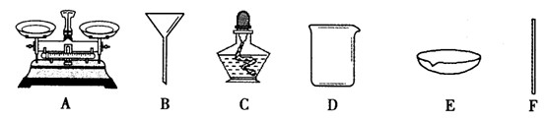

（1）在实验中用得最多的仪器是（ ）

A. 烧杯 B. 玻璃棒 C. 酒精灯 D. 蒸发皿

（2）蒸发时防止液滴飞溅的操作是（ ）

A. 边加热边用玻璃棒不断搅拌液体

B. 加热只有较多液体时就停止加热

C. 加热只有较少液体时就停止加热

D. 将出现的固体不断过滤除去

（3）“活动与探究”中，操作步骤有：① 计算产率；② 过滤；③ 溶解；④ 蒸发，正确的操作顺序为（ ）

A. ③④②① B. ③②④① C. ①②③④ D. ④③①②

解析：

粗盐提纯的步骤是：溶解、过滤、蒸发、计算产率。在溶解、过滤和蒸发中都用到了玻璃棒，所以使用最多的是玻璃棒。加热时为了防止液滴飞溅，采用边加热边用玻璃棒搅拌的方法。

答案：（1）B；（2）A；（3）B